Laboratorio 19, 20 – Rigoberto Márquez

Ip de la VM

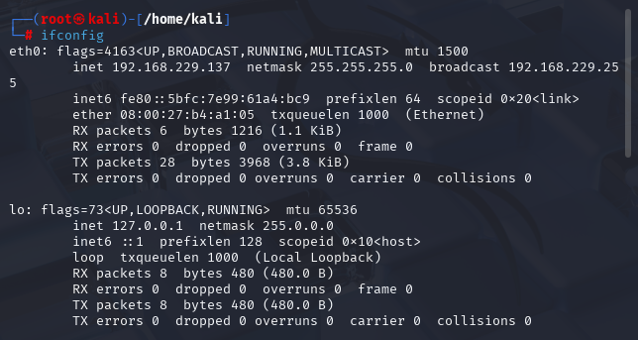

Ping a la VM

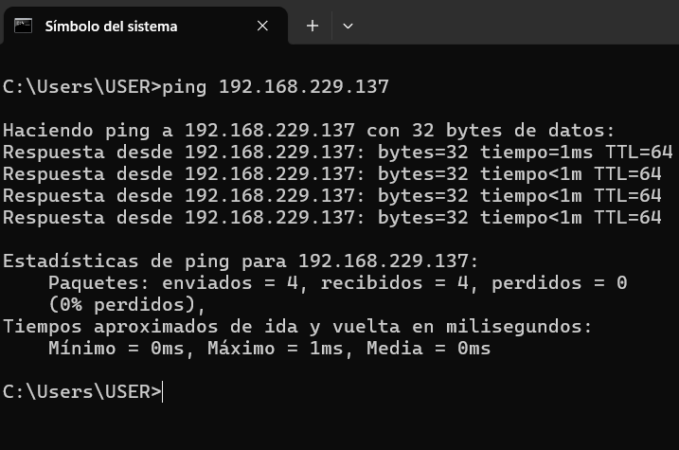

Conectar desde PuTTY

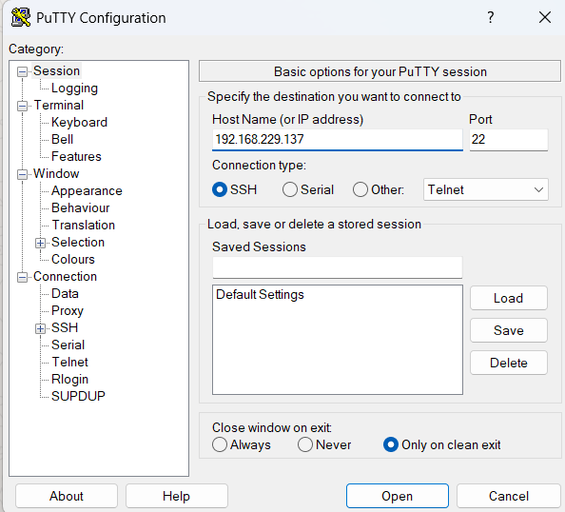

Navegando dentro del sistema de la VM desde PuTTY:

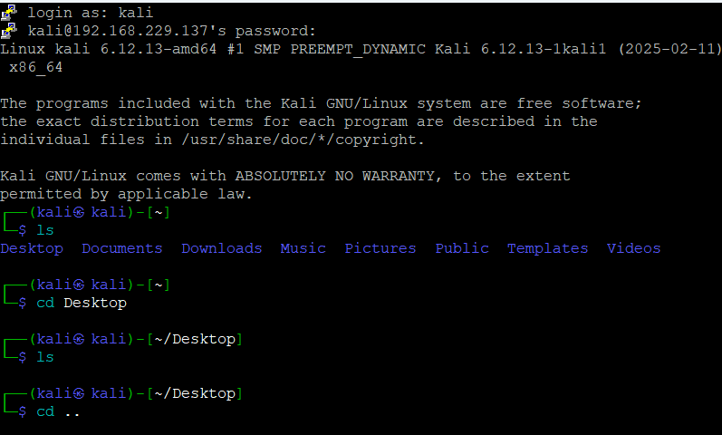

Ahora vamos a conectarnos desde FileZilla y compartimos un archivo de nuestra maquina local a la VM.

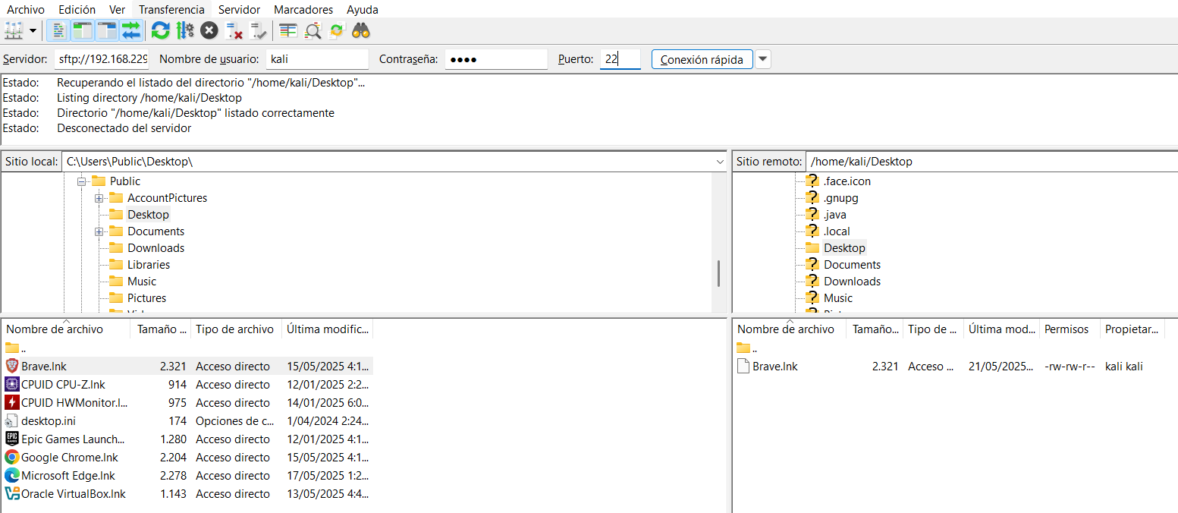

Luego lo visualizamos desde PuTTY y vemos que efectivamente se realizó la transferencia:

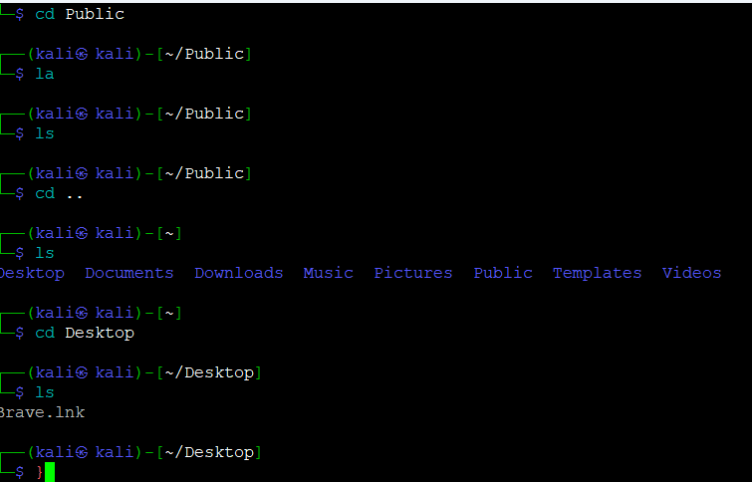

Fin

**Apuntes:**  
Las redes LAN son fundamentales para la comunicación y el intercambio de información en diversos entornos como oficinas, hogares y empresas. En las redes LAN se encuentran varios componentes esenciales que garantizan que los datos se transmitan de manera eficiente y segura entre dispositivos. Entre estos componentes destacan los switches, routers y access points, cada uno desempeñando un papel crucial en el diseño y la operación de la red.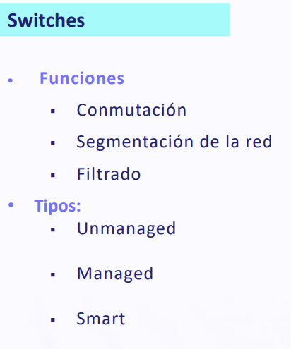

**Los switches reconocen la MAC**

Los *switches* son dispositivos esenciales en redes de computadoras. Su función principal es conectar múltiples dispositivos dentro de una red y permitir la comunicación eficiente entre ellos. Actúan como un controlador de tráfico, enviando datos solo a los dispositivos que los necesitan, lo que mejora la velocidad y evita la congestión.

Algunas de sus utilidades incluyen:

* Interconectar dispositivos como computadoras, impresoras y teléfonos IP.
* Optimizar el tráfico de datos, asegurando que la información llegue al destino correcto.
* Mejorar la seguridad en redes empresariales mediante el control de acceso y la segmentación.
* Facilitar la administración de redes, especialmente en entornos corporativos.

**Switches no gestionados**

* **Limitaciones**: No permiten configuraciones personalizadas y ofrecen un menor control sobre el tráfico de red.

**Dispositivos de red**

* **Switch**: Se encarga de conectar dispositivos dentro de una misma red local (LAN). Opera en la **Capa 2** del modelo OSI y usa direcciones **MAC** para enviar datos directamente a los dispositivos correctos dentro de la red.
* **Router**: Conecta diferentes redes y permite la comunicación entre ellas. Opera en la **Capa 3** del modelo OSI y usa direcciones **IP** para enrutar el tráfico de datos entre redes distintas, como una LAN y el Internet.
* **Access Point (AP)**: Es un dispositivo de red que permite la conexión de dispositivos inalámbricos a una red cableada. Actúa como un puente entre la red y los dispositivos, mejorando la cobertura y la estabilidad de la señal Wi-Fi.

**¿Para qué sirve un Access Point?**

* **Expansión de la red Wi-Fi**: Permite extender la señal en áreas donde el router no llega.
* **Conexión de múltiples dispositivos**: Facilita la conexión de varios equipos sin afectar el rendimiento.
* **Mejora de la estabilidad**: Reduce interferencias y optimiza la calidad de la conexión.
* **Gestión centralizada**: En entornos empresariales, los AP pueden ser administrados desde un solo punto.

**¿Qué es un módem?**

Un **módem** es el aparato que permite que tu casa tenga conexión a Internet. Se encarga de transformar la señal del proveedor para que tus dispositivos puedan usarla. Si quieres conectarte a la red, el módem recibe la señal y la convierte en algo que tu computadora, celular o televisión pueden entender.

Algunos módems también incluyen Wi-Fi, lo que permite conectarte sin necesidad de cables.

📡 **Resumen con analogía**:

* Si el módem es como un **mensajero** que trae Internet a tu casa,
* el **router** es el **organizador** que reparte esa conexión a diferentes dispositivos.  
  ¡Así es como puedes estar en Internet en varios lugares al mismo tiempo! 🚀

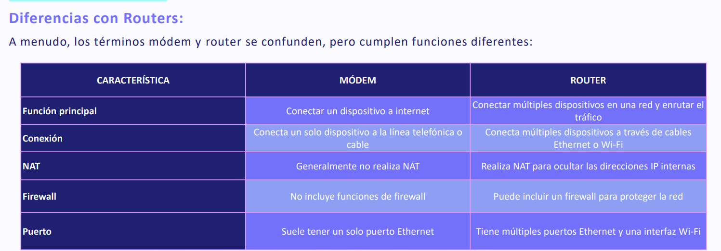

[Módem, router y punto de acceso: en qué se diferencian y cuál cubre mejor tus necesidades](https://www.xatakamovil.com/conectividad/modem-router-punto-acceso-que-se-diferencian-cual-cubre-mejor-tus-necesidades)

